**TUGAS PENDAHULUAN**

**MODUL 6**

**“Single Linked List (Bagian Kedua)“**



**Disusun Oleh:**

**Isabelle Putri Ardini - 2311104030**

**SE-07-01**

**Dosen:**

**Yudha Islami Sulistya**

**PROGRAM STUDI SOFTWARE ENGINEERING**

**FAKULTAS INFORMATIKA**

**TELKOM UNIVERSITY PURWOKERTO**

**2024**

**Soal Tugas Pendahuluan**  
  
**Soal 1:** Menambahkan Elemen di Awal dan Akhir DLL

**Deskripsi Soal:**

Buatlah program yang mengizinkan pengguna menambahkan elemen ke dalam Doubly Linked List di awal dan di akhir list.

**Instruksi:**

1. Implementasikan fungsi `insertFirst` untuk menambahkan elemen di awal list.

2. Implementasikan fungsi `insertLast` untuk menambahkan elemen di akhir list.

3. Tampilkan seluruh elemen dalam list dari depan ke belakang setelah penambahan

dilakukan.

**Contoh Input:**

* Input: Masukkan elemen pertama = 10
* Input: Masukkan elemen kedua di awal = 5
* Input: Masukkan elemen ketiga di akhir = 20

**Output:**

* DAFTAR ANGGOTA LIST: 5 <-> 10 <-> 20

**Program:**

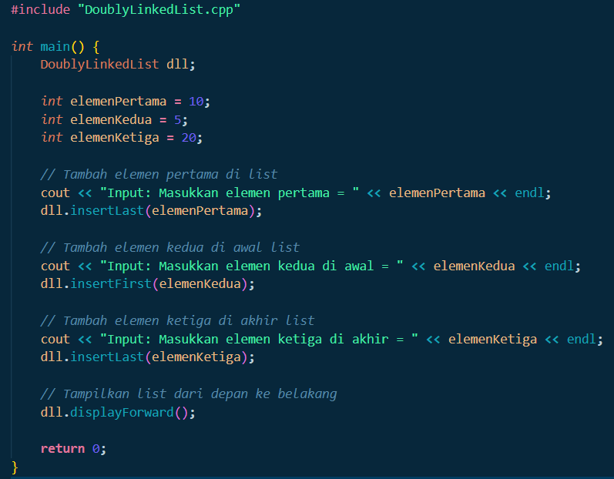

**Hasil Running:**

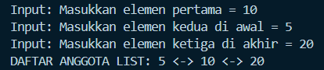

**Soal 2:** Menghapus Elemen di Awal dan Akhir DLL

**Deskripsi Soal:**

Buatlah program yang memungkinkan pengguna untuk menghapus elemen pertama dan elemen terakhir dalam Doubly Linked List.

**Instruksi:**

1. Implementasikan fungsi `deleteFirst` untuk menghapus elemen pertama.
2. Implementasikan fungsi `deleteLast` untuk menghapus elemen terakhir.
3. Tampilkan seluruh elemen dalam list setelah penghapusan dilakukan.

**Contoh Input:**

* Input: Masukkan elemen pertama = 10
* Input: Masukkan elemen kedua di akhir = 15
* Input: Masukkan elemen ketiga di akhir = 20
* Hapus elemen pertama dan terakhir.

**Output:**

* DAFTAR ANGGOTA LIST SETELAH PENGHAPUSAN: 15

**Program:**

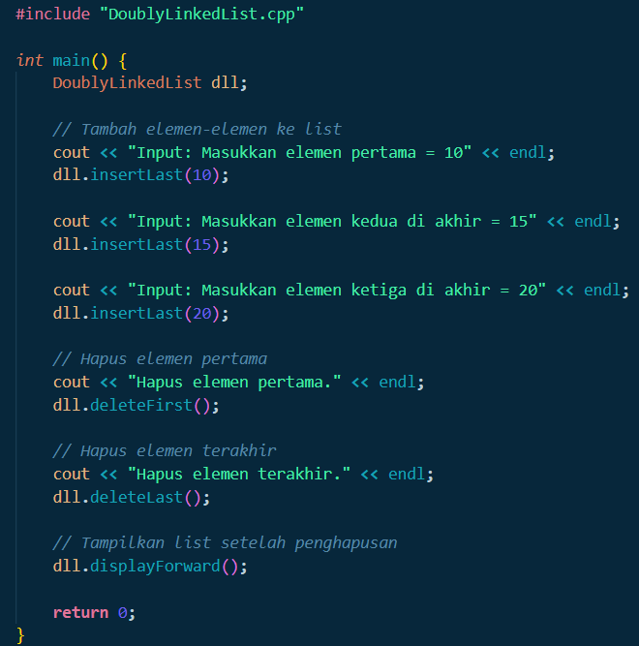

**Hasil Running:**

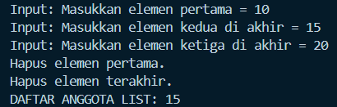

**Soal 3:** Menampilkan Elemen dari Depan ke Belakang dan Sebaliknya

**Deskripsi Soal:** Buatlah program yang memungkinkan pengguna memasukkan beberapa

elemen ke dalam Doubly Linked List. Setelah elemen dimasukkan, tampilkan seluruh

elemen dalam list dari depan ke belakang, kemudian dari belakang ke depan.

**Instruksi:**

1. Implementasikan fungsi untuk menampilkan elemen dari depan ke belakang.
2. Implementasikan fungsi untuk menampilkan elemen dari belakang ke depan.
3. Tambahkan 4 elemen ke dalam list dan tampilkan elemen tersebut dalam dua arah.

**Contoh Input:**

* Input: Masukkan 4 elemen secara berurutan: 1, 2, 3, 4

**Output:**

* Daftar elemen dari depan ke belakang: 1 <-> 2 <-> 3 <-> 4
* Daftar elemen dari belakang ke depan: 4 <-> 3 <-> 2 <-> 1

**Program:**

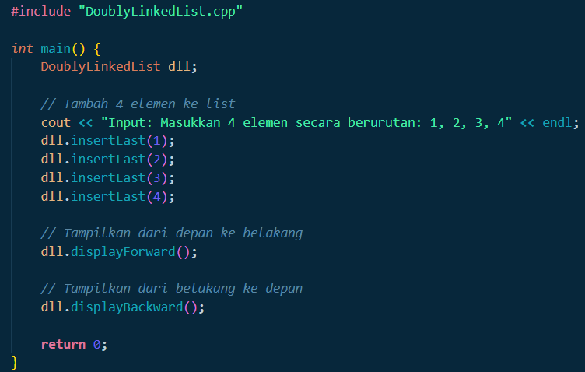

**Hasil Running:**

